Flujo de mensajes de Telegram — Galápagos Previene

1. Resumen del recorrido
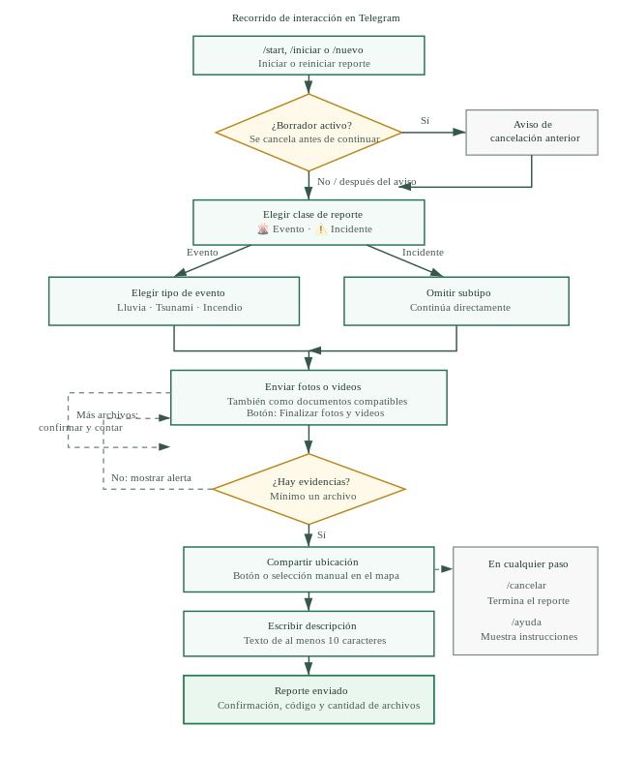
El reporte se considera enviado únicamente después de recibir una descripción válida. Antes de eso permanece como borrador (DRAFT) en PostgreSQL.

3. Flujo principal, mensaje por mensaje

Paso 1 — Iniciar o reiniciar
Acción del usuario
Envía /start, /iniciar o /nuevo.
Si ya tenía un borrador activo, primero recibe un mensaje independiente:
El borrador anterior fue cancelado.
Ese mensaje también ordena ocultar cualquier teclado de respuesta anterior. Después, tanto para un usuario nuevo como para uno que reinició, el bot envía:
🌿 Bienvenido a Galápagos Previene.
¿Qué deseas reportar?
Botones inline, en una misma fila
- 🌋 Evento
- ⚠️ Incidente
Estado de conversación: CHOOSE_KIND.

Paso 2A — Ruta Evento
Acción del usuario
Pulsa 🌋 Evento.
El bot crea el borrador y edita el mensaje de selección para mostrar:
Seleccionaste Evento. ¿Qué tipo de evento deseas reportar?
Botones inline, uno por fila
- 🌧️ Lluvia
- 🌊 Tsunami
- 🔥 Incendio
Estado de conversación: CHOOSE_EVENT_TYPE.
Cuando el usuario elige cualquiera de los tres tipos, el bot guarda la selección y vuelve a editar ese mensaje:
Tipo de evento registrado.
Ahora envía una o más fotos o videos como evidencia. También puedes enviarlos como documentos.
Inmediatamente envía un segundo mensaje:
Cuando termines, pulsa el botón siguiente.
Botón inline
- ✅ Finalizar fotos y videos
Siguiente estado: WAITING_MEDIA.

Paso 2B — Ruta Incidente
Acción del usuario
Pulsa ⚠️ Incidente.
No se solicita un subtipo. El bot crea el borrador y edita el mensaje de selección para mostrar:
Seleccionaste Incidente.
Envía una o más fotos o videos como evidencia. También puedes enviarlos como documentos.
Después envía un segundo mensaje:
Cuando termines, pulsa el botón siguiente.
Botón inline
- ✅ Finalizar fotos y videos
Siguiente estado: WAITING_MEDIA.

Paso 3 — Registrar fotos y videos
El usuario puede enviar repetidamente:
- una foto nativa de Telegram;
- un video nativo de Telegram;
- una imagen enviada como documento, si su MIME comienza con image/;
- un video enviado como documento, si su MIME comienza con video/;
- un álbum, que Telegram entrega al bot como varios mensajes individuales.
El pie de foto, si existe, se almacena como metadato. No se descarga el archivo: se conservan sus identificadores de Telegram.
Por cada archivo nuevo aceptado, el bot responde:
✅ Archivo registrado correctamente.
Archivos registrados: {cantidad} de {límite}.
Puedes enviar más fotos o videos.
El mensaje conserva el botón:
- ✅ Finalizar fotos y videos
{límite} corresponde a MAX_MEDIA_FILES; el valor predeterminado es 10.
Si Telegram vuelve a entregar el mismo mensaje y el archivo ya había sido registrado, el bot responde:
ℹ️ Este archivo ya estaba registrado.
Archivos registrados: {cantidad} de {límite}.
Puedes enviar más fotos o videos.
Si ya se alcanzó el máximo configurado:
Ya alcanzaste el máximo de {límite} archivos. Pulsa «Finalizar fotos y videos» para continuar.
Si se envía texto, audio, un documento con MIME no admitido u otro contenido en este paso:
Envía una foto o video compatible, o pulsa «Finalizar fotos y videos».
La implementación también contiene este mensaje defensivo para un archivo que llegue al extractor pero no pueda clasificarse como imagen o video:
Ese archivo no es una imagen o un video compatible. Intenta enviarlo como foto, video o documento con un tipo MIME válido.
Todos estos casos mantienen el estado WAITING_MEDIA y vuelven a mostrar el botón de finalización.

Paso 4 — Finalizar evidencias
Acción del usuario
Pulsa ✅ Finalizar fotos y videos.
Si todavía no registró ninguna evidencia, Telegram muestra una alerta:
Debes registrar al menos una foto o video antes de continuar.
El usuario permanece en WAITING_MEDIA.
Si existe al menos una evidencia, el bot edita el mensaje que contenía el botón:
✅ Evidencias finalizadas: {cantidad} archivo(s) registrado(s).
Después envía un nuevo mensaje:
Ahora comparte la ubicación del evento o incidente. También puedes seleccionarla manualmente desde el mapa de Telegram.
Botón de teclado de respuesta
- 📍 Compartir mi ubicación
Telegram solicita el consentimiento del usuario antes de compartir la ubicación. También es válida una ubicación elegida manualmente desde el mapa.
Siguiente estado: WAITING_LOCATION.

Paso 5 — Compartir la ubicación
Al recibir una ubicación válida, el bot guarda latitud, longitud y precisión, oculta el teclado de ubicación y responde:
📍 Ubicación registrada.
Escribe una descripción clara del evento o incidente (mínimo 10 caracteres).
Siguiente estado: WAITING_DESCRIPTION.
Las coordenadas deben ser numéricas y finitas, con latitud entre -90 y 90 y longitud entre -180 y 180.
Si Telegram entrega un objeto de ubicación con coordenadas inválidas:
La ubicación no es válida. Intenta compartirla nuevamente.
Si la ubicación es válida pero ya no puede guardarse en el paso actual:
No se pudo guardar la ubicación en el paso actual. Intenta compartirla nuevamente o usa /iniciar.
Si el usuario envía texto, archivos u otro contenido en lugar de una ubicación:
Necesito una ubicación de Telegram. Usa el botón o selecciónala manualmente desde el mapa.
En los tres casos se mantiene WAITING_LOCATION y se vuelve a mostrar el botón 📍 Compartir mi ubicación.

Paso 6 — Escribir la descripción
El usuario debe enviar un mensaje de texto con al menos 10 caracteres después de quitar los espacios del principio y del final. Los espacios internos se conservan.
Si el texto tiene menos de 10 caracteres:
La descripción debe contener al menos 10 caracteres. Por favor, intenta nuevamente.
Si envía una foto, video, ubicación u otro contenido no textual:
La descripción debe ser un mensaje de texto de al menos 10 caracteres.
Ambas respuestas mantienen el estado WAITING_DESCRIPTION.

Paso 7 — Confirmación final
Con una descripción válida, el bot vuelve a comprobar la integridad del reporte, lo marca como enviado (SUBMITTED), limpia la sesión temporal y responde:
✅ La información se guardó correctamente.
Código del reporte: {CÓDIGO_DE_8_CARACTERES}
Archivos registrados: {cantidad}
Gracias por contribuir con Galápagos Previene.
Usa /nuevo para registrar otro reporte.
El código se forma con los primeros ocho caracteres hexadecimales del UUID del reporte, sin guiones y en mayúsculas. El teclado de respuesta se oculta y la conversación termina.

4. Ayuda y cancelación

/ayuda
Funciona dentro o fuera de un reporte y no modifica su estado:
🤖 Galápagos Previene
Comandos disponibles:
/iniciar - Iniciar un nuevo reporte
/nuevo - Registrar otro reporte
/cancelar - Cancelar el reporte actual
/ayuda - Mostrar instrucciones
Para registrar un reporte deberás indicar el tipo, adjuntar una o más fotos o videos, compartir una ubicación y escribir una descripción.

/cancelar con un borrador activo
✅ El reporte actual fue cancelado. Puedes usar /nuevo cuando quieras comenzar otro.
El reporte y las evidencias no se borran; quedan auditados con estado y paso CANCELLED. Se limpia la sesión y se oculta el teclado de respuesta.

/cancelar sin un borrador activo
No tienes un reporte activo para cancelar. Usa /iniciar para comenzar.

8. Inventario de elementos interactivos

Botones inline
Etiqueta visible | Valor interno | Paso válido
🌋 Evento | kind:EVENT | Selección de clase.
⚠️ Incidente | kind:INCIDENT | Selección de clase.
🌧️ Lluvia | event:RAIN | Selección de tipo de Evento.
🌊 Tsunami | event:TSUNAMI | Selección de tipo de Evento.
🔥 Incendio | event:FIRE | Selección de tipo de Evento.
✅ Finalizar fotos y videos | media:finish | Recepción de evidencias.

Teclado de respuesta
Etiqueta visible | Función | Paso válido
📍 Compartir mi ubicación | Solicita a Telegram una ubicación con consentimiento. | Ubicación.

